A la manière d’Andy WARHOL…
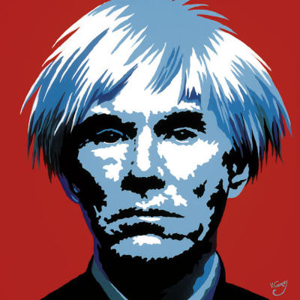

A la manière d’Andy WARHOL
J’ai installé mon chevalet
Pour réaliser ton portrait
Toi qui reste mon idole !

En préparant tous mes pinceaux,
J’ai mélangé quelques couleurs
Afin d’illustrer ton bonheur
Qui restera sur ce tableau !

Sais-tu ce que c’est le POP ART’ ?
C’est un art expérimental,
Contemporain, original,
Pour faire oublier nos bobards !
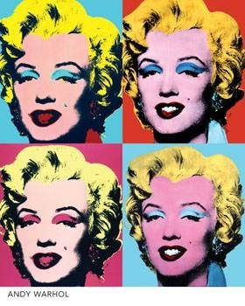

Je t’offre donc cette peinture
Sans vouloir me payer ta tête
Sinon ca risque d’être ma fête
Et j’en prendrai plein la figure !

Une œuvre d’art à l’Ecoline
Pour célébrer la fête des mères
A une vedette plus populaire
Que la célèbre Marilyn !

Les élèves de
3^{ième} & 4^{ième} années
Ecole communale de Jalhay
Mai 2009

